Доработка 1С Документооборот 2.1 КОРП

Глоссарий
Термин | Описание
Бизнес-процесс  (БП) | Последовательность (комплекс) действий для достижения необходимого результата. Бизнес-процесс состоит из одного или более задач, отображается в виде пиктограммы
Задача | То, что необходимо сделать, после запуска бизнес-процесса, в бизнес процессе отображается в виде пиктограммы
Подчиненная задача(подзадача) | Задача созданная на основании другой задачи (нужна для детализации основной задачи), в бизнес процессе отображается в виде пиктограммы , на форме задачи исполнителя отображается в виде пиктограммы (задача от меня), (задача мне)
Исполнитель | Пользователь, которому назначена задача
Автор процесса | Пользователь, который запустил бизнес-процесс
Проверяющий | Пользователь, которому поступает задача на проверку выполнения задач после того, как все исполнители завершат свои задачи.
Пользователь | Пользователь 1С Документооборот

Описание задачи
В 1С документооборот 2.1 у пользователей есть возможность работать с бизнес-процессами, которые состоят из задач. При работе с бизнес-процессами и задачами пользователь может добавлять в бизнес-процесс\задачу объекты (файл, документ, письмо и тд).
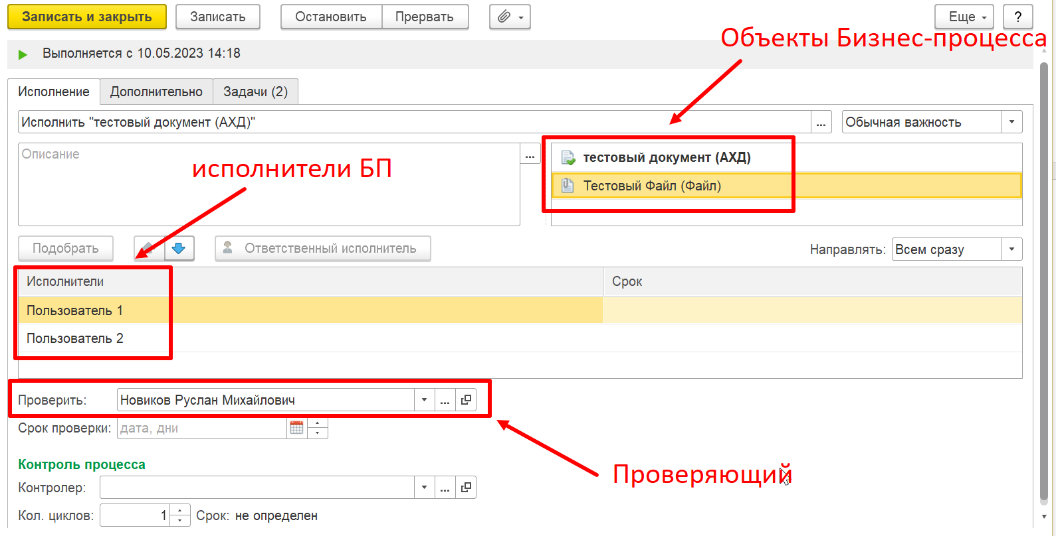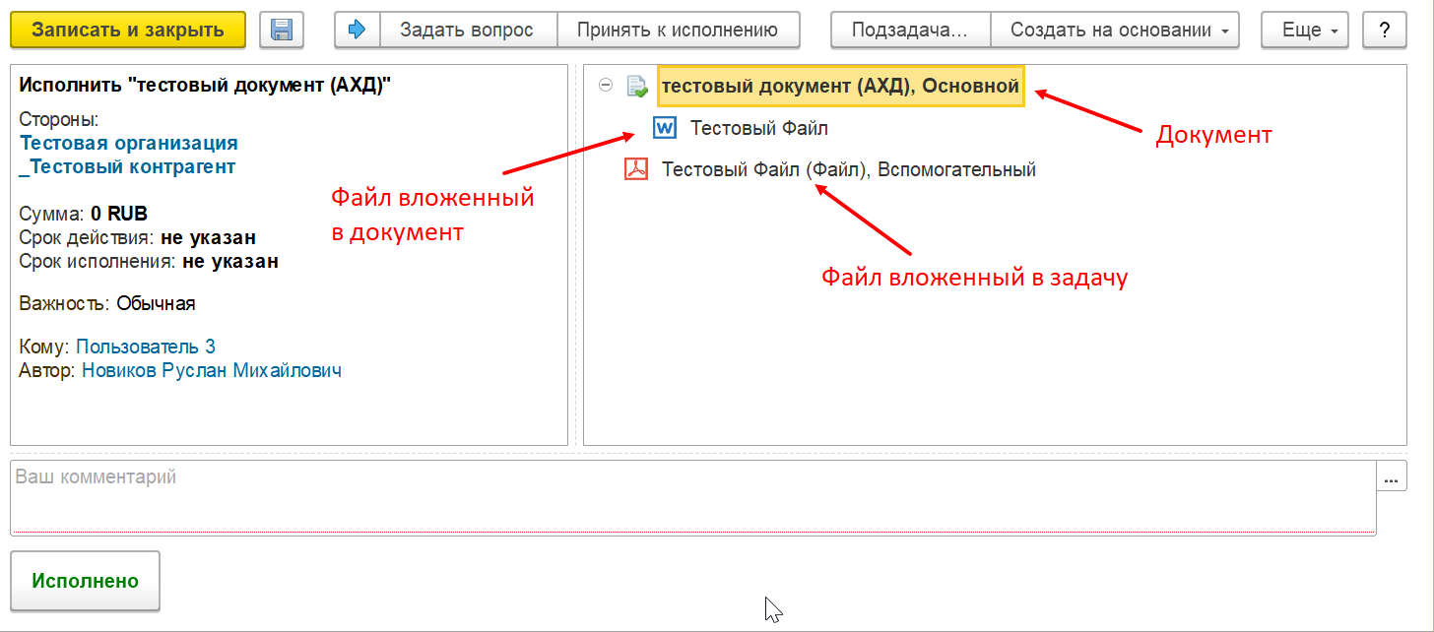
Рис. Форма бизнес-процесса Рис. Форма Задачи исполнителя
При выполнения некоторых задач исполнитель создает подзадачу (например руководителю пришел договор на исполнение, а чтобы исполнить данный договор, необходима доп. информация и для этого руководитель поручил подчиненному провести аудит, и только после выполнения задачи подчиненным руководитель сможет выполнить свою задачу).
Исполнители подчиненной задачи могут добавлять в задачу различны объекты (файл, документ, письмо и тд) и эти добавленные объекты отображаются только в подчинённой задаче, а в задаче на основании которой была создана подзадача вложенные объекты не отображаются

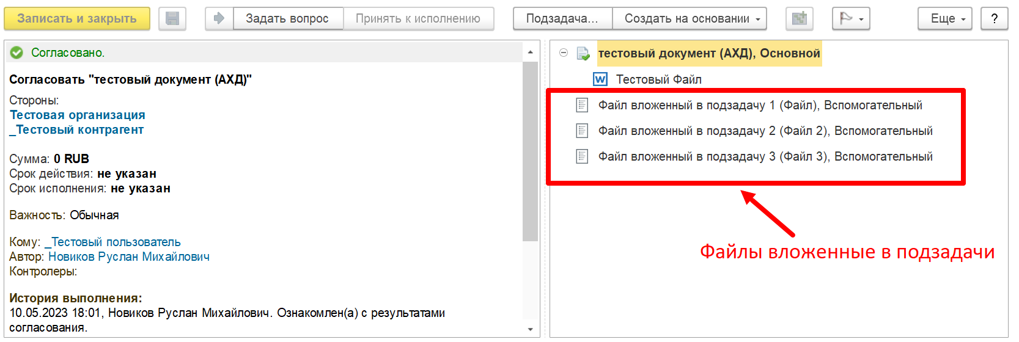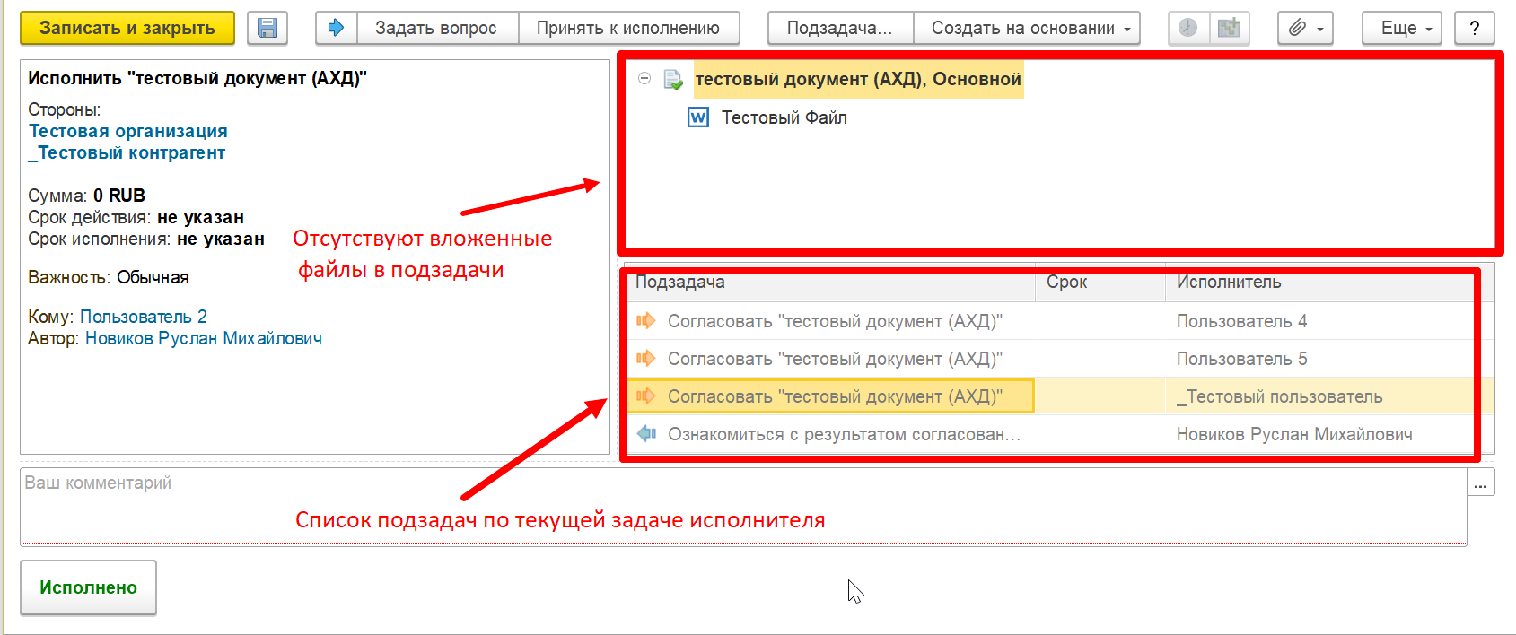
Рис. Задача исполнителя(подзадача) Рис. Задача исполнителя(основная задача), отображение Подзадач

Что нужно сделать
Необходимо реализовать возможность добавления вложенных в подзадачи объектов(файлы, документы, письма и тд) в основную задачу исполнителя.

